บทที่ 6
การทำงานของระบบตรวจจับผู้บุกรุกทางเครือข่ายคอมพิวเตอร์

  - การทำงานของระบบ
ระบบตรวจจับผู้บุกรุกทางเครือข่ายคอมพิวเตอร์ พัฒนาขึ้นจาก Visual C++ เวอร์ชัน 6 ร่วมกับ
ไลบราลี่ WinPCap โดยไลบราลีดังกล่าวจะทำงานอยู่ในชั้นล่างสุดของโปรแกรม การทำงานของไลบราลีจะทำหน้าที่ควบคุมการทำงานของการ์ดอีเธอร์เน็ต
การทำงานในส่วนของการเก็บข้อมูลที่ได้จากไลบราลี WinPcap และการวิเคราะห์ข้อมูลจะแยกกันทำงานกันอย่างอิสระในรูปแบบมัลติเธรด โดยส่วนของการเก็บข้อมูลจะนำข้อมูลจากไลบราลีมาเก็บในบัฟเฟอร์ของโปรแกรมที่พัฒนาจากโครงสร้างการเก็บข้อมลแบบลิงส์ลิสต์ เมื่อระบบต้องการวิเคราะห์จะทำการงานข้อมูลจากบัฟเฟอร์ดังกล่าวมาประมวลผล เสมือนว่าบัฟเฟอร์เป็นตัวกลางเชื่อมการทำงานระหว่างไลบราลีกับการวิเคราะห์ข้อมูล ดังโครงสร้างในรูป 6-1

WinPCap
เก็บข้อมูล
วิเคราะห์ข้อมูล
รายงานผล

ควบคุมการทำงาน
ทั้งหมดของระบบ

รูปที่ 6-1 โครงสร้างของระบบ

  - คลาสไดอะแกรมของระบบ
คลาสไดอะแกรมแบ่งเป็น 2 ส่วนคือ
6.2.1 คลาสไดอะแกรมหลักของระบบ

CAnalysis
Check()
GetResult()

CNidsForWinDlg
Initialize()
AnalysisPacket()
Thread_Sniff()
CSortListCtrl
AddItem()
DateCompare()

CSniff
PacketFromDevice()
OpenPromiscuous()
GetStatusPacket()
CDeviceList
GetAdapterList()
GetNameDevice()

รูปที่ 6-2 คลาสไดอะแกรมหลักของระบบ

หน้าที่ของส่วนต่างๆ มีดังนี้
- CNidsForWinDlg ทำหน้าที่ควบคุมการทำงานทั้งหมดของระบบ
- CSorttListCtrl ทำหน้าที่แสดงผลการโจมตี
- CDeviceList ทำหน้าที่เลือกการ์ดแลนที่ต้องการใช้งาน
- CSniff ทำหน้าที่ดักจับแพ็กเก็ตข้อมูลในระบบผ่านทางการ์ดแลน
- CAnalysis ทำหน้าที่วิเคราะห์ข้อมูลที่ดักจับได้

    - คลาสไดอะแกรมส่วนการวิเคราะห์การบุกรุก
Link_Fragment
IP_Src
IP_Dst
Identification
Protocal
Sec
PointArray
Array_Fragment

Fragment
Size_Data
Flag_U
Flag_D
Flag_M
Offset

Bomb_Packet
IP_Src
IP_Dst
Count

PingSweep
IP_Src
IP_Dst

Analy_ICMP
Check()

Analy_IP
Check()
CheckFragment()
CheckIP()
CheckPingSweep()
Refragment()
Clear_Buffer()
Clear_Result()
Analy_UDP
Check()
Check_PostScan()
DecodePortScan()
Clear()

Analysis
Check()
GetResult()

Analy_TCP
Check()
Check_OsFinger()
Check_PortSync()
Check_PortScan()
Clear()

Header_Packet
Mac_Dest
Mac_Src
IP_Version
Type_Of_Service
Total_Length
Identification
Flag&Fragment
Protocol
Header_Checksum
Src_Addr
Dest_Addr

Result
T_Type
T_Src
T_Dst
T_Time

รูปที่ 6-3 คลาสไดอะแกรมการวิเคราะห์แพ็กเก็ต

  - รายละเอียดการทำงานของโปรแกรมแต่ละส่วน
เนื่องจากแต่ละส่วนทำงานแยกจากกันอย่างอิสระจากความลักษณะการทำงานแบบคลาส
ฟังก์ชันการทำงานแต่ละส่วนสามารถแบ่งตามคลาสได้ดังนี้

    - ควบคุมการทำงานทั้งหมดของระบบเ
ทำหน้าที่กำหนดค่าต่างๆ และควบคุมส่วนต่างๆ ให้ทำงานร่วมกัน ในส่วนของการควบคุมจะใช้คลาส CNidsForWinDlg และโกลบอลฟังก์ชั่น โดยจะมีฟังก์ชั่นการทำงานดังต่อไปนี้
- UINT Thread_Analysis()
จุดมุ่งหมาย
เป็นส่วนที่ใช้ในการวิเคราะห์ข้อมูล โดยการทำงานในส่วนนี้จะทำงานเป็นเธรดแยกออกมาจากฟังก์ชันหลัก
ขั้นตอนการทำงาน
- เช็คว่ามีการสั่งหยุดการทำงานหรือยัง
- สั่งให้ทำการนำข้อมูลออกมาจากลิงค์ลิสต์ของ CSniff ด้วย ฟังก์ชั่น GetPacket(Header_Packet &Packet) ของคลาส CSniff
- เคลียร์ลิงค์ลิสต์ของแพ็กเก็ตในกรณีที่มีการโจมตี โดยวิธีรีแฟร็กเมนต์แบบ Gap โดยฟังก์ชั่น ClearSniff() ของคลาส CSniff

- UINT Thread_Sniff()
จุดมุ่งหมาย
เป็นส่วนที่ใช้ในการเก็บข้อมูล โดยการทำงานในส่วนนี้จะทำงานเป็นเธรดแยกออกมาจากฟังก์ชันหลัก
ขั้นตอนการทำงาน
- เช็คว่ามีการสั่งหยุดการทำงานหรือยัง
- สั่งให้ทำการเก็บข้อมูลจากการ์ดแลนด้วย ฟังก์ชั่น PacketFromDevice() ของคลาส Csniff

- void CNidsForWinDlg::OnOK()
จุดมุ่งหมาย
เป็นส่วนที่ใช้ในการเริ่มการทำงานของเธรดตางๆ และสั่งให้เธรดเริ่มการทำงาน
ขั้นตอนการทำงาน
- ตรวจว่ามีการเปิดโพรมิสคูอัสของการ์ดแลนหรือยัง
- ทำการเปิดโพรมิสคูอัสของการ์ดแลน
- สั่งงานให้ Thread_Sniff() ทำงาน
- สั่งให้ Thread_Analysis() ทำงาน

- void CNidsForWinDlg::OnCancel()
จุดมุ่งหมาย
เป็นส่วนที่ใช้ในการหยุดการทำงานของเธรดและสั่งปิดโปรแกรม
ขั้นตอนการทำงาน
- สั่งให้ Thread_Sniff() หยุดการทำงาน
- สั่งให้ Thread_Analysis() หยุดการทำงาน
- ตรวจว่ามีการเปิดโพรมิสคูอัสของการ์ดแลนหรือยัง
- ทำการปิดโพรมิสคูอัสของการ์ดแลน
- ปิดโปรแกรม

- void void CNidsForWinDlg::OnStop()
จุดมุ่งหมาย
เป็นส่วนที่ใช้ในการหยุดการทำงานของเธรดและสั่งหยุดการทำงานของโปรแกรม
ขั้นตอนการทำงาน
- สั่งงานให้ Thread_Sniff() หยุดการทำงาน
- สั่งงานให้ Thread_Analysis() หยุดการทำงาน
- ตรวจว่ามีการเปิดโพรมิสคูอัสของการ์ดแลนหรือยัง
- ทำการปิดโพรมิสคูอัสของการ์ดแลน

- void CNidsForWinDlg::OnSelectAdap()
จุดมุ่งหมาย
เป็นส่วนที่ใช้ในการเลือก การ์ดอีเทอร์เน็ต
ขั้นตอนการทำงาน
- สั่งให้ Thread_Sniff() หยุดการทำงาน
- สั่งให้ Thread_Analysis() หยุดการทำงาน
- ตรวจว่ามีการเปิดโพรมิสคูอัสของการ์ดแลนหรือยัง
- ทำการปิดโพรมิสคูอัสของการ์ดแลน
- ทำการเลือก การ์ดแลน

    - WinPcap
WinPcap เป็นไลบราลีที่ทำการติดต่อกับการ์ดแลน เพื่อทำการควบคุมการทำงานของการ์ดแลน ฟังก์ชันที่สำคัญในไลบราลีนี้มีดังนี้
- ULONG PacketGetAdapterNames()
เป็นฟังก์ชั่นแรกที่ใช้ในการติดต่อกับไดร์เวอร์ โดยที่ฟังก์ชั่นนี้จะส่งชื่อของการ์ดแลนที่ถูกติดตั้งอยู่ภายในระบบออกมา
- LPADAPTER PacketOpenAdapter()
เป็นฟังก์ชั่นที่รับชื่อของการ์ดแลนและจะทำการรีเทิร์นพอยต์เตอร์เกี่ยวกับการ initialized การ์ดแลนโดยจะได้มาจากฟังก์ชั่น PacketGetAdapterNames

- BOOLEAN PacketSetHwFilter()
เป็นฟังก์ชั่นที่ใช้ในการกำหนดการทำงานของการ์ดแลนให้รับแพ็กเก็ตรูปแบบใด มีรายละเอียดดังนี้ Hardware Filter โดยมี parameter ดังนี้
- NDIS_PACKET_TYPE_PROMISCUOUS
- NDIS_PACKET_TYPE_DIRECTED
- NDIS_PACKET_TYPE_BROADCAST
- NDIS_PACKET_TYPE_MULTICAST
- NDIS_PACKET_TYPE_ALL_MULTICASTNDIS_PACKET_TYPE_ALL_LOCAL

- BOOLEAN PacketSetBuff()
เป็นฟังก์ชั่นที่กำหนดขนาดของบัฟเฟอร์

- BOOLEAN PacketSetReadTimeout ()
เป็นฟังก์ชั่นที่กำหนดค่าไทมเอาท์ ซึ่งมีหน่วยเป็นมิลลิวินที หากกำหนดป็น 0 แสดงว่าไม่มีค่าไทม์เอาท์

- LPPACKET PacketAllocatePacket()
กำหนดโครงสร้างแพ็กเก็ต และส่งค่ากลับเป็นพอยต์เตอร์

- BOOLEAN PacketReceivePacket()
เป็นฟังก์ชั่นที่ใช้ในการเก็บข้อมูลขึ้นมาจากการ์ดแลน สำหรับโครงสร้างข้อมูลทำการเก็บในบัฟเฟอร์มีลักษณะดังรูปที่ 6-4

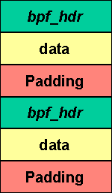

รูปที่ 6-4 แสดงการเก็บข้อมูลในบัฟเฟอร์ของไลบราลี

- BOOLEAN PacketGetStats()
เป็นฟังก์ชั่นที่ใช้ในการแสดงสถานะของการทำงาน เช่นปริมาณแพ็กเก็ตที่รับได้และเกิดการสูญหาย

- VOID PacketFreePacket()
เป็นฟังก์ชั่นที่ใช้ในการเคลียร์ข้อมูลแพ็กเก็ตในบัฟเฟอร์

- VOID PacketCloseAdapter()
เป็นฟังก์ชั่นที่ใช้สำหรับหยุดการติดต่อกับการ์ดแลน

    - การเก็บข้อมูล
ในการเก็บข้อมูลมาทำการวิเคราหะ โปรแกรมจะเก็บข้อมูลส่วนหัว (Header) ของแต่ละแพ็กเก็ตในชั้นต่างๆ เช่นเก็บเฉพาะข้อมูลส่วนหัวของแพ็กเก็ตในชั้นไอพีและทีซีพี ในการเก็บข้อมูลจะใช้คลาส Csniff เป็นตัวเก็บข้อมุล โดยมีฟังก์ชั่นการทำงานดังต่อไปนี้

- BOOL OpenPromiscuous()
จุดมุ่งหมาย
เพื่อทำการเปิดโพรมิสคูอัสของการ์ดแลน
ขั้นตอนการทำงาน
- เช็คว่ามีการเปิดโพรมิสคูอัสของการ์ดแลนอยู่หรือไม่
- ทำการเปิดโพรมิสคูอัสของการ์ดแลนตามค่า NumberDevice

- BOOL ClosePromiscuous()
จุดมุ่งหมาย
เพื่อทำการปิดโพรมิสคูอัสของการ์ดแลน
ขั้นตอนการทำงาน
- เช็คว่ามีการเปิดโพรมิสคูอัสของการ์ดแลนอยู่หรือไม่
- ทำการปิดโพรมิสคูอัสของการ์ดแลนที่เปิดอยู่

- BOOL GetStatusPacket()
จุดมุ่งหมาย
เพื่อตรวจสอบว่ามีการรับแพ็กเก็ตเข้ามาเท่าไหร่ แล้วมีการสูญหายไปเท่าไหร่
ขั้นตอนการทำงาน
- เช็คว่ามีการเปิดโพรมิสคูอัสของการ์ดแลนอยู่หรือไม่
- ทำการดึงค่าขึ้นมาจาก Winpcap

- BOOL GetPacket()
จุดมุ่งหมาย
เพื่อนำค่าเฮดเดอร์ของแพ็กเก็ตที่เก็บไว้ส่งออกไปให้ฟังก์ชั่นอื่นทีละ 1 แพ็กเก็ต
ขั้นตอนการทำงาน
- เช็คว่ามีแพ็กเก็ตอยู่ในลิงค์ลิสต์หรือไม่
- อ่านค่าใน head ของลิงค์ลิสต์ออกมา
- ลบส่วนหัวของลิงค์ลิสต์ทิ้ง

- BOOL PacketFromDevice()
จุดมุ่งหมาย
เพื่อนำข้อมูลเฮดเดอร์แพ็กเก็ตในการ์ดแลนออกมา แล้วนำมาเข้าลิงค์ลิสต์
ขั้นตอนการทำงาน
- เช็คว่ามีการเปิดโพรมิสคูอัสของการ์ดแลนอยู่หรือไม่
- จัดการนำข้อมูลใน buffer ของการ์ดแลนออกมา
- ทำการแยกออกเป็นแพ็กเก็ตโดยจะแยกเอาเฉพาะส่วนหัวของแพ็กเก็ต
- นำเข้าไปเก็บในลิงค์ลิสต์โดยที่ 1 โหนด จะเก็บ 1 แพ็กเก็ต

- BOOL ClearSniff()
จุดมุ่งหมาย
เพื่อลบข้อมูล ในลิงค์ลิสต์ทั้งหมด
ขั้นตอนการทำงาน
- จะทำการลบข้อมูลในลิงค์ลิสต์

- BOOL GetStatusPromiscuous()
จุดมุ่งหมาย
เพื่อเช็คดูว่ามีการเปิดโพรมิสคูอัสของการ์ดแลนหรือไม่
ขั้นตอนการทำงาน
- เช็คว่ามีการเปิดโพรมิสคูอัสของการ์ดแลนอยู่หรือไม่
- ส่งผลลัพธ์กลับสู่ฟังก์ชันหลักว่าเปิดหรือไม่

6.3.4 การวิเคราะห์ข้อมูล
ในส่วนของการวิเคราะห์ข้อมูล จะใช้คลาสที่ทำหน้าที่วิเคราะห์ข้อมูลดังนี้ คลาส CAnalysis, คลาส CAnaly_IP, คลาส CAnaly_ICMP, คลาส CAnaly_TCP, และคลาส CAnaly_UDP โดยมีฟังก์ชันการทำงานดังต่อไปนี้

- BOOL CAnaly_IP::Check()
จุดมุ่งหมาย
เพื่อเช็คแพ็กเก็ตที่ได้รับมา แล้วรายงาน
ขั้นตอนการทำงาน
- ส่งแพ็กเก็ตที่ได้รับมาไปวิเคราะห์ เพื่อแจ้งผล
- ตรวจสอบว่าแพ็กเก็ตไหนที่ยังไม่สามารถรีแฟร็กเมนต์ได้ในระยะเวลาที่กำหนด เพื่อแจ้งผล

- BOOL CAnaly_ICMP::Check()
จุดมุ่งหมาย
เพื่อเช็คแพ็กเก็ตที่ได้รับมา แล้วรายงาน
ขั้นตอนการทำงาน
- ส่งแพ็กเก็ตที่ได้รับมาไปวิเคราะห์ เพื่อแจ้งผล

- BOOL CAnalysis::Check()
จุดมุ่งหมาย
เพื่อแยกชนิดของแพ็กเก็ตว่าเป็นชนิดไหนเพื่อจะได้นำไปวิเคราะห์ ต่อไป

ขั้นตอนการทำงาน
- นำแพ็กเก็ตที่ได้มาตรวจสอบว่าเป็นประเภทใด
- นำไปทำการวิเคราะห์ ตามประเภทของแพ็กเก็ต
- ทุกประเภทจะต้องผ่านการวิเคราะห์ จากหมายเลขไอพีก่อน ยกเว้นไอซีเอ็มพี ซึ่งจะมีการวิเคราะห์ ที่แยกออกไป แต่เป็นการสืบทอดมาจากวิเคราะห์แบบหมายเลขไอพี

- BOOL CAnaly_IP::CheckBomb() and BOOL CAnaly_ICMP::CheckBomb()
จุดมุ่งหมาย
เพื่อตรวจสอบว่ามีแพ็กเก็ตจากหมายเลขไอพีหนึ่ง ไปยังอีกหมายเลขไอพีหนึ่งมากเกินไปหรือไม่ในเวลาที่เหมาะสม
ขั้นตอนการทำงาน
- นำแพ็กเก็ตที่ได้มาดูว่ามาจากหมายเลขไอพีไหน แล้วส่งไปยังหมายเลขไอพีไหน
- แล้วทำการนับว่าเกินกว่าที่กำหนดหรือไม่ ( 2000 แพ็กเก็ต / วินาที )
- ถ้าครบจะมีการเปรียบเทียบกับข้อมูลของการโจมตีแบบนี้สำหรับหมายเลขไอพีนี้ ว่ามีการโจมตีแบบนี้ไปแล้วหรือยัง เพื่อจะได้ไม่มีการแจ้งบ่อยเกินไป

- BOOL CAnaly_IP::CheckIP() และ BOOL CAnaly_ICMP::CheckIP()
จุดมุ่งหมาย
เพื่อตรวจสอบว่ามีแพ็กเก็ตจากหมายเลขไอพีต้นทางไปยังหมายเลขไอพีปลายทางเป็นหมายเลขไอพีเดียวกันหรือไม่
ขั้นตอนการทำงาน
- นำแพ็กเก็ตที่ได้มาดูว่ามาจากหมายเลขไอพีไหน แล้วส่งไปยังหมายเลขไอพีไหน
- ดูว่าหมายเลขไอพีตรงกันหรือไม่
- ถ้าตรงกันจะมีการเปรียบเทียบกับข้อมูลของการโจมตีแบบนี้สำหรับหมายเลขไอพีนี้ ว่ามีการโจมตีแบบนี้ไปแล้วหรือยัง เพื่อจะได้ไม่มีการแจ้งบ่อยเกินไป

- BOOL CAnaly_IP::CheckFragment() และ BOOL CAnaly_ICMP::CheckFragment()
จุดมุ่งหมาย
เพื่อแยกแพ็กเก็ตตามหมายเลขไอพีต้นทาง, หมายเลขไอพีปลายทาง, โพรโตคอลและ ฟิลด์ Identifier ตรวจสอบว่ามีแพ็กเก็ตจากหมายเลขไอพีต้นทางไปยังหมายเลขไอพีปลายทาง ต้องการทำแฟร็กเมนต์หรือไม่

ขั้นตอนการทำงาน
- เช็คว่าแพ็กเก็ตที่ได้รับมาเป็นแพ็กเก็ตที่จะต้องทำรีแฟร็กเมนต์หรือไม่
- จะดูว่ามีข้อมูลเดิมอยู่หรือไม่ โดยจะดูที่หมายเลขไอพีต้นทาง ,หมายเลขไอพีปลายทาง , โพรโตคอลและ Identification
- นำเข้าสู่ลิงค์ลิสต์

- BOOL CAnaly_IP::ReFragment() and CAnaly_ICMP::ReFragment()
จุดมุ่งหมาย
เพื่อตรวจสอบว่าแพ็กเก็ตมีปัญหาเรื่องการแฟร็กเมนต์หรือไม่
ขั้นตอนการทำงาน
- เช็คว่าในแพ็กเก็ตที่ได้รับมาแล้วนั้นมี ส่วนหัวของแพ็กเก็ตและส่วนท้ายของแพ็กเก็ตหรือยัง
- จะลองประกอบดูว่าสามารถประกอบได้หรือยัง
- ถ้าประกอบได้จะลบออกจากลิงค์ลิสต์

- void CAnaly_IP::Clear() and void CAnaly_ICMP::Clear()
จุดมุ่งหมาย
เพื่อเคลียร์ข้อมูลการโจมตี
ขั้นตอนการทำงาน
- ทำการเคลียร์ข้อมูลการโจมตี

    - รายงานผล
ในส่วนของการควบคุมการแสดงผลจะใช้ คลาส CSortLstCtrl โดยเป็นคลาสที่ช่วยในการแสดงผลโดยเฉพาะ
- void CNidsForWinDlg::AddItem()
จุดมุ่งหมาย เป็นส่วนที่ใช้ในการวิเคราะห์ข้อมูล โดยจะทำงานเป็นเธรด
ขั้นตอนการทำงาน
- นำข้อมูลผลลัพธ์จากการโจมตีเพิ่มเข้ายังส่วนแสดงผล
- รอรับการคลิกส่วนหัวของหัวข้อที่แสดง เพื่อทำการเรียงข้อมูลให้อ่านได้ง่าย

  - การติดตั้งระบบตรวจจับ
เนื่องจากการทำงานของระบบตรวจจับการบุกรุกผ่านเครือขายคอมพิวเตอร์จะต้องทำงานร่วมกับ
ไลบราลี WinPcap ทำให้การติดตั้งเพื่อใช้งานโปรแกรมต้องแบ่งเป็น 2 ขั้นตอนดังนี้
- การติดตั้งไลบราลี WinpCap การติดตั้งไลบราลี่ WinpCap ทำได้โดยการเอ็กซิคิวต์ไฟล์ Setup.exe ในซับไดเร็กทอรี่ WinpCap จากนั้นให้ทำการคลิก Next โปรแกรมติดตั้งจะเริ่มทำการติดตั้งตัวไลบราลี่ลงสู่ระบบ จากนั้นให้ผู้ใช้ทำการรีสตาร์ทเครื่องใหม่
- การติดตั้งระบบโปรแกรม IsagNids การติดตั้งโปรแกรม IsagNids ทำได้โดยการเอ็กซิคิวต์ไฟล์ Setup.exe ในซับไดเร็กทอรี่ IsagNids จากนั้นให้ทำการเลือกซับไดเร็กทอรี่ที่ต้องการติดตั้ง โปรแกรมติดตั้งจะเริ่มทำสำเนาโปรแกรมระบบตรวจจับลงสู่ระบบ โดยไม่จำเป็นต้องรีสตาร์ทเครื่องใหม่

  - การใช้งานระบบตรวจจับ
ระบบตรวจจับการบุกรุกถูกพัฒนาให้สามารถทำงานในระบบจียูไอ (GUI : Graphics User
Interface) เพื่อให้ผู้ใช้สามารถใช้งานได้ง่าย เมื่อผู้ใช้ทำการติดตั้งโปรแกรมเสร็จเรียบร้อยแล้ว จะเห็นลักษณะโปรแกรมดังนี้
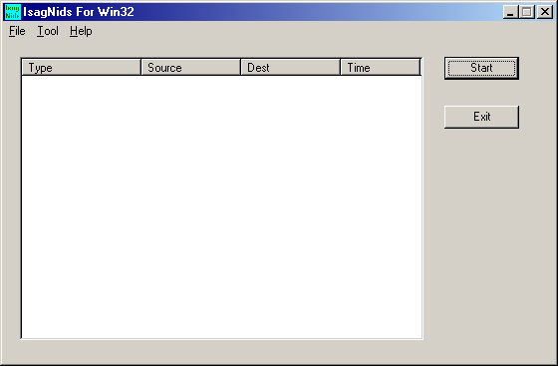

รูปที่ 6-5 หน้าจอโปรแกรม IsagNids for Win32

การใช้งานระบบตรวจจับผู้บุกรุกมีขั้นตอนการใช้งานดังนี้

6.5.1 การกำหนดการ์ดแลนสำหรับตรวจจับ
เมื่อเริ่มต้นใช้งานระบบตรวจจับ จะต้องทำการกำหนดการ์แลนสำหรับทำการตรวจจับ
โดยการ์ดดังกล่าวจะต้องเชื่อมต่ออยู่กับสื่อที่ได้รับการกระจายสัญญาณเดียวกันกับเครือข่ายที่ต้องการตรวจจับการบุกรุก
เนื่องจากระบบตรวจจับถูกออกแบบมาให้สามารถทำงานกับการ์ดแลนที่ติดตั้งเพียงไดรเวอร์ของการ์ดได้ ทำให้ไม่จำเป็นต้องมีการกำหนดหมายเลขไอพีให้กับการ์ดแลน (เนื่องจากอาจเป็นช่องทางในการถูกโจมตีจากผู้โจมตีได้) การติดตั้งการ์ดแลนเข้ากับระบบปฏิบัติการจึงต้องทำอย่างสมบูรณ์ กล่าวคือมีการติดตั้งและถอนการติดตั้งอย่างสมบูรณ์ผ่านทางบริการที่ระบบมีไว้บริการ จึงจะทำให้ขั้นตอนการกำหนดการ์ดแลนทำได้อย่างมีประสิทธิภาพ มิฉะนั้นอาจทำให้ไม่สามารถกำหนดการ์ดแลนได้ ส่งผลให้ไม่สามารถทำการตรวจจับแพ็กเก็ตข้อมูลได้ การกำหนดการ์ดดีเธอร์เน็ตจะทำผ่านไดอะล็อกการกำหนดการ์แลน ผ่านทางเมนู Tool -> Select Adapter ดังรูปที่ 6-6
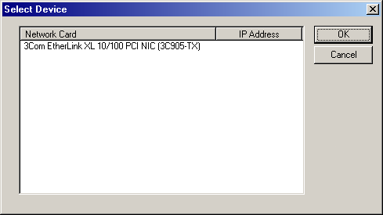

รูปที่ 6-6 การกำหนดการ์ดอีเธอร์เน็ตผ่านทางไดอะล็อก

6.5.2 การดูข้อมูลการบุกรุก
หลังจากเลือกการ์ดอินเทอร์เน็ตที่ต้องการแล้ว ผู้ใช้สามารถคลิกที่ปุ่ม Start เพื่อสั่งให้โปรแกรมทำงานได้ทันที จากนั้นระบบจะเริ่มทำการวิเคราะห์ทุกแพ็กเก็ตที่อยู่ในเครือข่าย หากมีการบุกรุกทั้งจากการสำรวจระบบหรือการโจมตี ระบบจะมีการแสดงผลการวิเคราะห์แยกเป็นส่วนต่างๆ ดังนี้
- Type แสดงรูปแบบการโจมตี แบ่งเป็นรูปแบบการโจมตีดังนี้
- Ping sweeps
- Scan port
- OS Finger print
- Synflood
- Bomb
- Overlap
- Gap
- Source หมายเลขไอพีของผู้โจมตี
- Dest หมายเลขไอพีของผู้ถูกโจมตี
- Time เวลาที่มีการโจมตี
การวิเคราะห์จะแยกทางรูปแบบการบุกรุกที่เกิดขึ้น ในการบุกรุกแต่ละครั้งอาจมีการแสดงผลเพียงรูปแบบเดียว หรือหลายรูปแบบก็ได้ ตามลักษณะของการบุกรุกที่เกิดขึ้น ดังตัวอย่างต่อไปนี้

(1) การปิงสวีป
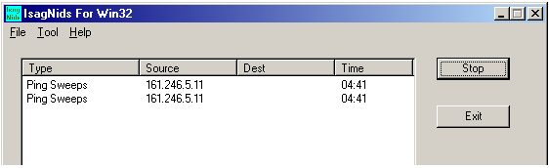

รูปที่ 6-7 แสดงการแจ้งเตือนเมื่อเจอการบุกรุกแบบปิงสวีป

(2) การตรวจสอบการสแกนพอร์ต แบ่งเป็น 2 ประเภทคือ
- การสตรวจสอบการสแกนพอร์ตทีซีพี
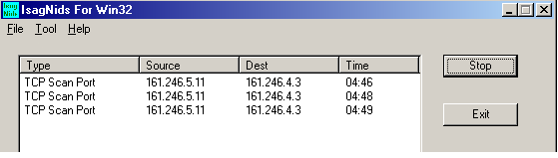

รูปที่ 6-8 แสดงการแจ้งเตือนเมื่อเจอการบุกรุกโดยการสแกนพอร์ตทีซีพี

- การสตรวจสอบการสแกนพอร์ตยูดีพี
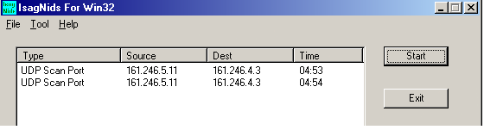

รูปที่ 6-9 แสดงการแจ้งเตือนเมื่อเจอการบุกรุกโดยการสแกนพอร์ตยูดีพี

(3) การตรวจสอบการตรวจสอบระบบปฏิบัติการ
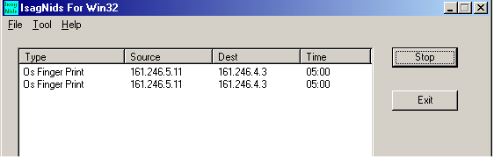

รูปที่ 6-10 แสดงการแจ้งเตือนเมื่อเจอการบุกรุกตรวจสอบระบบปฏิบัติการ

(4) การโจมตีแบบส่งแพ็กเก็ตจำนวนมาก
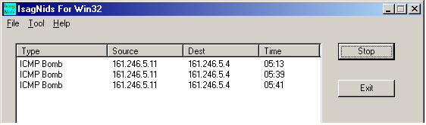

รูปที่ 6-11 แสดงการแจ้งเตือนมีการโจมตีแบบส่งแพ็กเก็ตจำนวนมาก

(5) การโจมตีแบบส่งแพ็กเก็ตที่มีไอพีต้นทางและปลายทางตรงกัน

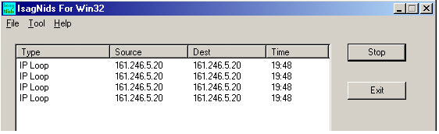

รูปที่ 6-12 แสดงการแจ้งเตือนมีการโจมตีแบบแพ็กเก็ตที่มีไอพีต้นทางและปลายทางตรงกัน

(6) การโจมตีแบบส่ง SYN flood
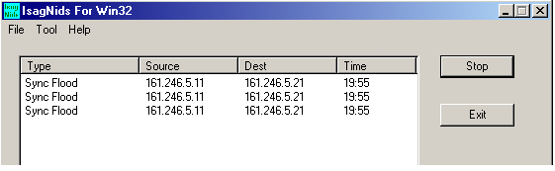

รูปที่ 6-13 แสดงการแจ้งเตือนมีการโจมตีแบบส่ง SYN flood

(7) การโจมตีแบบแฟรกเมนเตชัน แบ่งเป็น 2 ประเภท
- ขอบเขตของเพ็กเก็ตเหลื่อมล้ำกัน
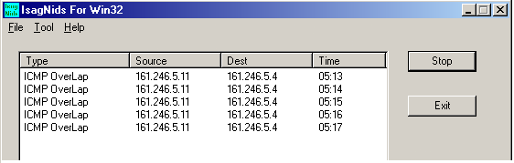

รูปที่ 6-14 แสดงการแจ้งเตือนมีการโจมตีแบบแฟรกเมนเตชันชนิดทับซ้อนกัน

- ขอบเขตของเพ็กเก็ตเกิดช่องว่าง

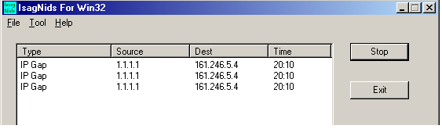

รูปที่ 6-15 แสดงการแจ้งเตือนมีการโจมตีแบบแฟรกเมนเตชันชนิดเกิดช่องว่าง

    - การบันทึกข้อมูลการบุกรุก
ระบบตรวจจับผู้บุกรุกทางเครือข่ายคอมพิวเตอร์สามารถทำการบันทึกข้อมูลการบุกรุกได้ โดย
การเลือกเมนู File -> Save as จากนั้นให้ทำการกำหนดชื่อแฟ้มข้อมูลที่ต้องการบันทึกผ่านไดอะล๊อกการบันทึกข้อมูลลงแฟ้มข้อมูล ดังรูป

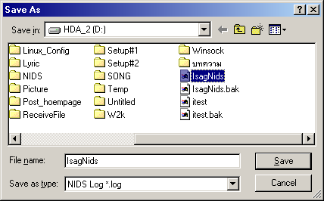

รูปที่ 6-16 แสดงไดอะล๊อกการบันทึกข้อมูลการโจมตีลงแฟ้มข้อมูล

เมื่อต้องการนำข้อมูลที่บันทึกไว้มาแสดงผล สามารถทำได้โดยการเลือกเมนู File -> Open จาก
นั้นให้กำหนดชื่อแฟ้มข้อมูลที่ต้องการนำมาแสดงผล

    - คู่มือการใช้
ผู้ใช้สามารถเรียกดูคู่มือการเมื่อเกิดปัญหาจากการใช้งาน หรือเพื่อศึกษาหาข้อมูลเกี่ยวกับรูปแบบ
การบุกรุกได้โดยเรียกเมนู Help -> Content ระบบจะแสดงคู่มือการใช้ดังตัวอย่าง
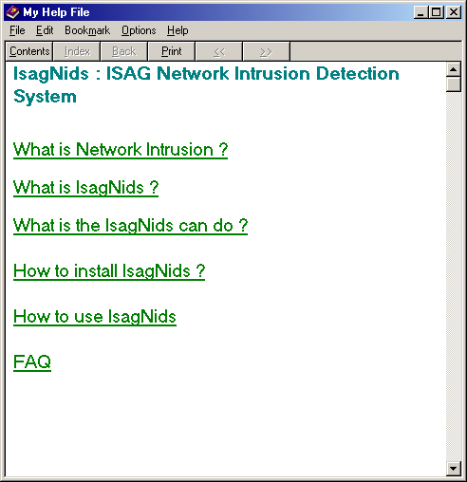

รูปที่ 6-17 แสดงตัวอย่างของคู่มือการใช้

